French 2A: Unit 3 Strike a Pose
Devoirs #6
Nom ___________________________
Heure __________________________
You’re at a department store, waiting as your friend tries on some clothes. You overhear people talking around you. Decide whether it’s the salesperson or the customer talking.

- Je peux l’essayer?
D. Est-ce que je peux vous aider?
E. Vous désirez?
B. Ça fait combien?
C. Vous avez des casquettes?
F. Vous avez ça en taille 32?

Customer  __________________________________________  __________________________________________  ___________________________________________  ___________________________________________ | Salesperson  __________________________________________  __________________________________________  ___________________________________________  ___________________________________________
At Galeries Lafayette, you’re looking for a black leather jacket and a green scarf. At first you just want to look around, then you ask for the salesperson’s help. Complete the conversation you have with the salesperson.
Le Vendeur: Bonjour. Je peux vous aider?
Toi: Non, merci. _____________________________.
Le Vendeur : Très bien.
Plus tard….Toi : Euh… Je cherche ______________________________ en _________________________ noir.
Le Vendeur : Qu’est-ce que vous faites comme taille ?
Toi : Quarante. Et… j’aimerais aussi ____________________________ pour aller avec __________________________.
Le Vendeur : Voilà. Ça vous va très bien.
Toi : _____________________________ combien ?
Le Vendeur : Alors…. Le blouson, 75€ et l’écharpe, 18€. Ça vous fait 93€ en tout.
Toi : Voilà. _____________________________, Monsieur. Au revoir.

Make a cartoon below between a salesperson & a customer. (Draw in speech bubbles & what they’re saying in French.) Feel free if you to prefer to draw your own images to do a cartoon on a different piece of paper !
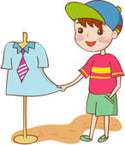
“Can I help you?”
”Yes I need/am looking for/Do you have…?”
“What size are you?”
“I’m a… Can I try it on?”
“What do you think/Does it look good on me?”
“I think it’s…/It goes with… etc”
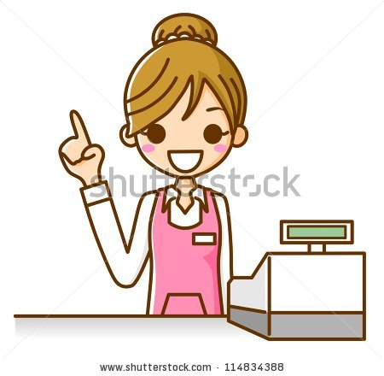
“Have you decided to get it?”
“How much is it?”
“It’s…euros.”
Say if going to get it or not & why.

